NOIROT
JOIN

TP n°1 : MICROBIOLOGIE
Hygiène et diversité du monde microbien.

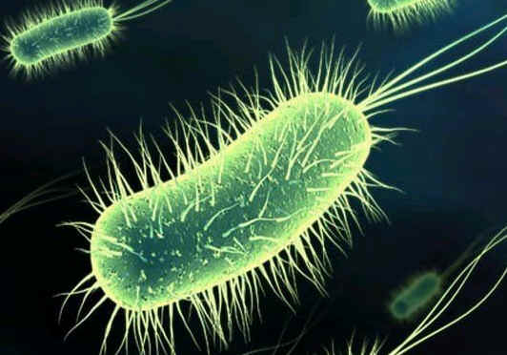

Les Bactéries

La bactériologie, science qui étudie les bactéries, a été fondée par Louis Pasteur qui le premier a apporté la preuve de l'existence de ces germes comme étant source de nombreuses maladies infectieuses.

Les bactéries est un micro-organsisme ubiquiste, unicellulaire et sans noyau (procaryote) dont les dimensions sont de l'ordre du micromètre. Certaines bactéries peuvent être pathogènes, parfois elles sont mortelles, les infections bactériennes sont traitées par antibiotiques.
Elles sont constituées d'une paroi externe, rigide, contenant des molécules glucidiques. Leur unique chromosome se présente sous une forme circulaire plus ou moins replié sur lui-même. Ce chromosome est noyé dans le cytoplasme, sans aucune membrane autour. C'est la raison pour laquelle on désigne les bactéries comme des procaryotes. Les bactéries se multiplient (scission) très rapidement à condition de se trouver dans un milieu favorable. Leur reproduction est dite végétative. Taille d'environ 1µ

Structure des bactéries
- La forme et les dimensions

Il existe différentes formes de bactéries, chaque forme ayant une appellation particulière :
- les bactéries sphériques appelées coques, de 1 à 2 µm de diamètre
- les bactéries en forme de bâtonnets appelées bacilles de 1 à 10 µm
- les bactéries incurvées appelées vibrions
- les bactéries en forme de fuseau appelées fusiformes
- les bactéries spirilles.
Les différentes formes de bactéries peuvent influencer leur capacité d’acquérir des nutriments, de s’attacher aux surfaces, de nager dans un liquide et d’échapper à la prédation.

Les Levures

Une levure est un champignon unicellulaire apte à provoquer la fermentation des matières organiques animales ou végétales. Les levures sont employées pour la fabrication du vin, de la bière, des alcools industriels, des pâtes levées et d'antibiotiques.
Elle possède un noyau cellulaire dans lequel se trouve son ADN sous forme de chromosomes, ce qui n'est pas le cas de la bactérie.
La levure est un organisme vivant.
Les levures peuvent également rester ensemble et former des colonies.
Saccharomyces cerevisiae en est un exemple ; elle fait lever la pâte à pain et elle est aussi utilisée dans la fermentation de la bière.
Les levures se développe dans un milieu acide mais peuvent s'adapter, de température modéré et dans un milieu nutritif riche en sucre ou en sel. Elles sont d'environ 30 µm.

La gélose glucosée à l'extrait de levure appelée par les Anglo-Saxons "Plate Count Agar" est utilisée en bactériologie alimentaire pour le dénombrement des bactéries aérobies dans le lait, les viandes, les produits à base de viande, les autres produits alimentaires, ainsi que pour l'analyse des produits pharmaceutiques, des produits cosmétiques et de leurs matières premières.

Composition

Pour 1 litre de milieu.

Tryptone | 5
Extrait autolytique de levure | 2,5
Glucose | 1
Agar aga | 15

pH du milieu prêt à l'emploi à 25°C: 7,0 +/- 0,2.
500 g de poudre permettent de préparer 21 ,2 litres de milieu.

Préparation

-Mettre en suspension 23,5 g de milieu déshydraté dans 1 litre d'eau distillée ou déminéralisée.
-Porter à ébullition lentement, en agitant jusqu'à dissolution complète.
-Répartir en tubes ou en flacons.
-Stériliser à l'autoclave à 120°C pendant 15 minutes.
Principe

Les substances nutritives apportées par la Tryptone, les facteurs vitaminiques de l'extrait de levure et le glucose utilisé comme Source énergétique favorisent la croissance de la plupart des bactéries.

Technique

- Faire fondre le milieu (s'il est préparé à l'avance).
- Refroidir et maintenir à 48°C.
- Transférer 1 ml du produit à analyser et de ses dilutions décimales successives dans des boîtes de Pétri stériles.
- Couler 10 à 15 ml de milieu.
- Homogénéiser parfaitement.
- Laisser solidifier sur une surface froide.
- Couler 4 ml de gélose blanche stérile
- Laisser solidifier à nouveau.
- Incuber:
- à 30°C pendant 72 heures pour la recherche des microorganismes mésophiles.
- à 55°C pour les microorganismes thermophiles.
- à 6,5°C pour les microorganismes psychrophiles.

En bactériologie laitière, il est recommandé d'ajouter 1 g de lait écrémé en poudre par litre de milieu reconstitué.

Lecture

On tiendra compte des boîtes de Petri contenant un nombre de colonies compris entre 30 et 300
Lorsqu'elles sont cultivées sur P.C.A. additionné de lait, les bactéries caséolytiques forment un halo plus clair autour de chaque colonie (protéolyse de la caséine du lait)

Les Moisissures

Les moisissures font partie du règne des mycètes. Elles sont constituées de filaments longs, fins et ramifiés, que l’on nomme hyphes. Ces hyphes forment un mycélium, c’est-à-dire qu’ils forment une masse emmêlée.
Ce sont des êtres vivants pluricellulaires, pouvant atteindre jusqu'à 15 cm.
Ils se développe dans un milieu nutritif, de température moyenn, pH acide et en présence d'oxygène.
Les moisissures ont la capacité de se développer en milieu riche en sucres ou en sels.

